# Hướng dẫn cài đặt

Chương trình được chia ra làm 2 phần gồm có:

* Phía client
* Phía server

Source code được code trên ubuntu 18.04 với các bộ công cụ phát triển phần mềm trên linux. Có thể được cài đặt với lệnh

sudo apt-get install build-essential

## Server

Với phía server để thực hiện build chương trình,

1. Mở terminal và truy cập vào thư mục server
2. Thực thi file build.sh

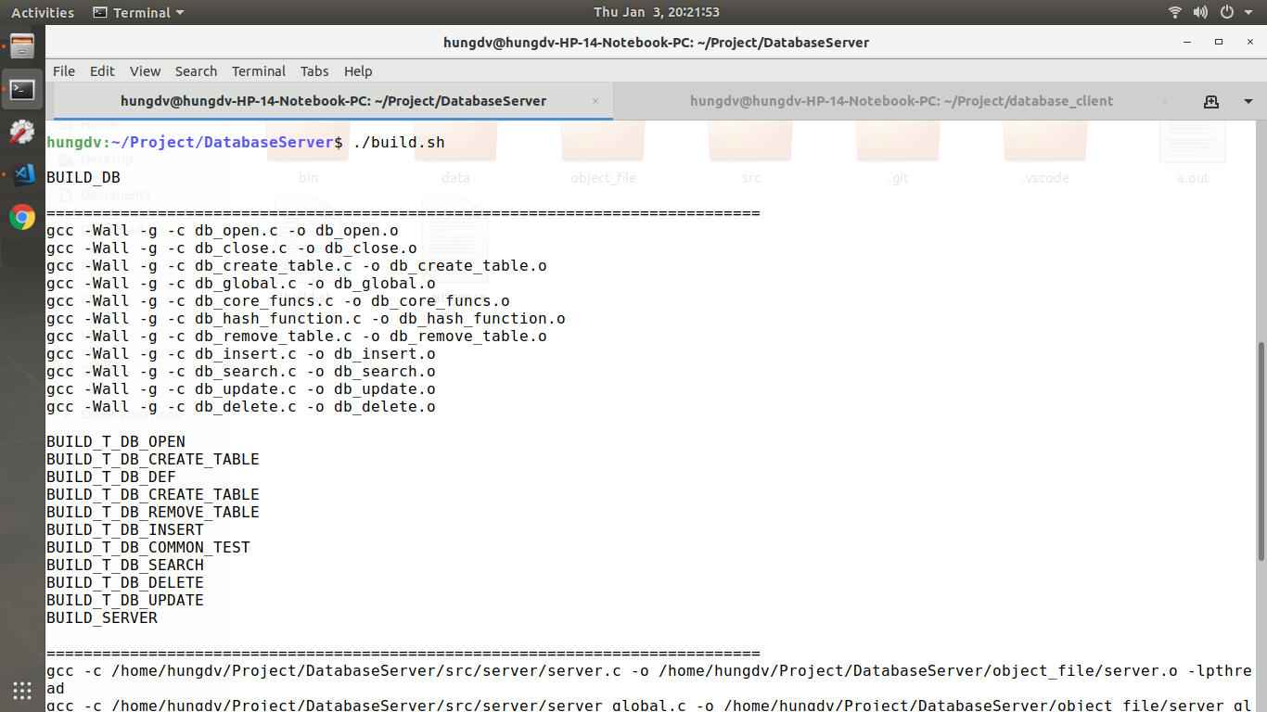

## Client

Với phía client để thực hiện chương trình

1. Mở terminal và truy cập vào thư mục client/src
2. Chạy lệnh make file

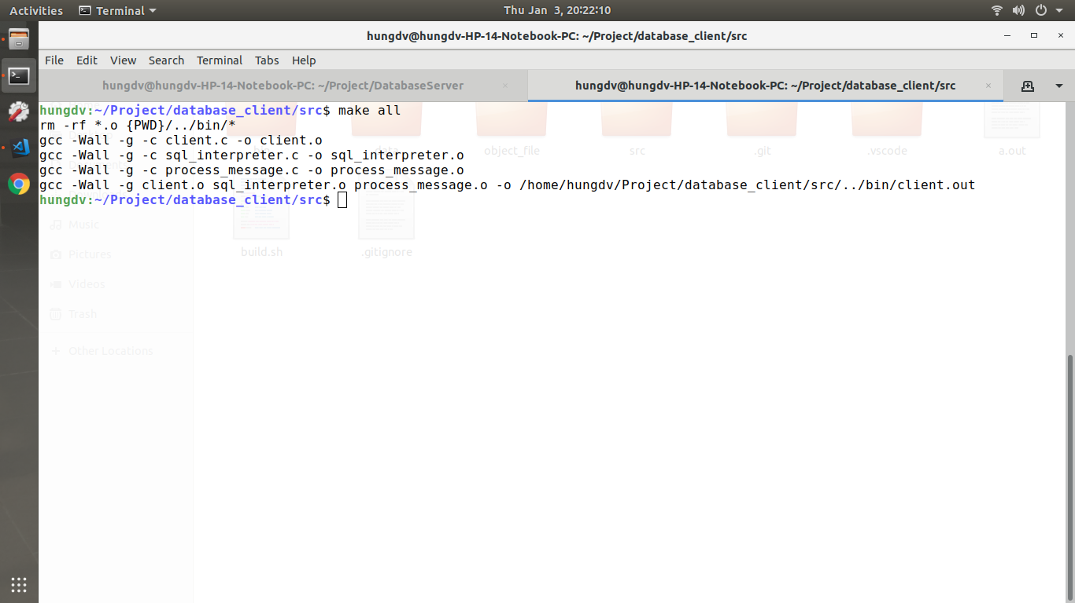

# Hướng dẫn khởi chạy chương trình

## Server

Để khởi chạy server

1. Mở terminal và truy cập vào thư mục server/bin
2. Thực thi file server.out

## Client

Để khởi chạy client

1. Mở terminal và truy cập vào thư mục client/bin
2. Thực thi file client.out
3. Dấu nhắc lệnh “Input command:” xuất hiện
4. Để thực hiện truy vấn với cơ sở dữ liệu trong server. Viết các cậu lệnh theo đúng cú pháp SQL.

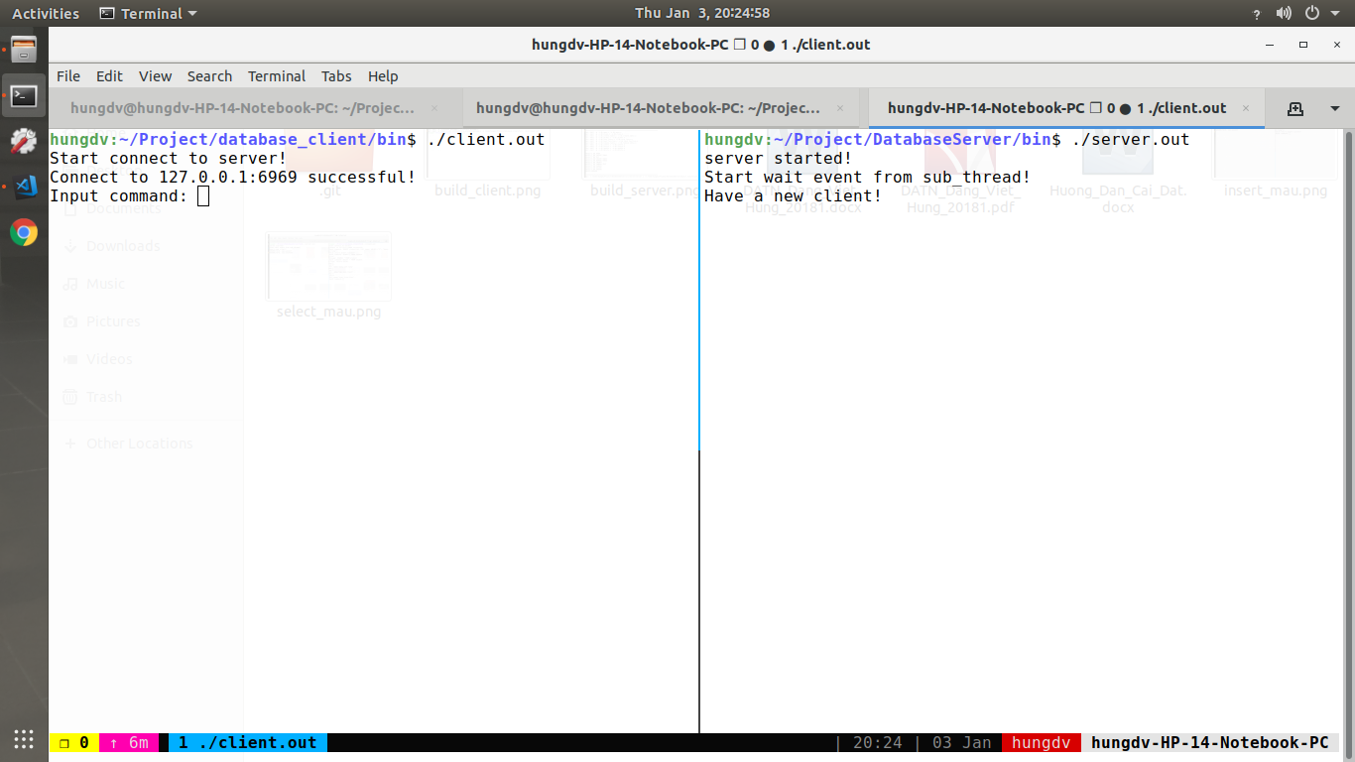

Thêm

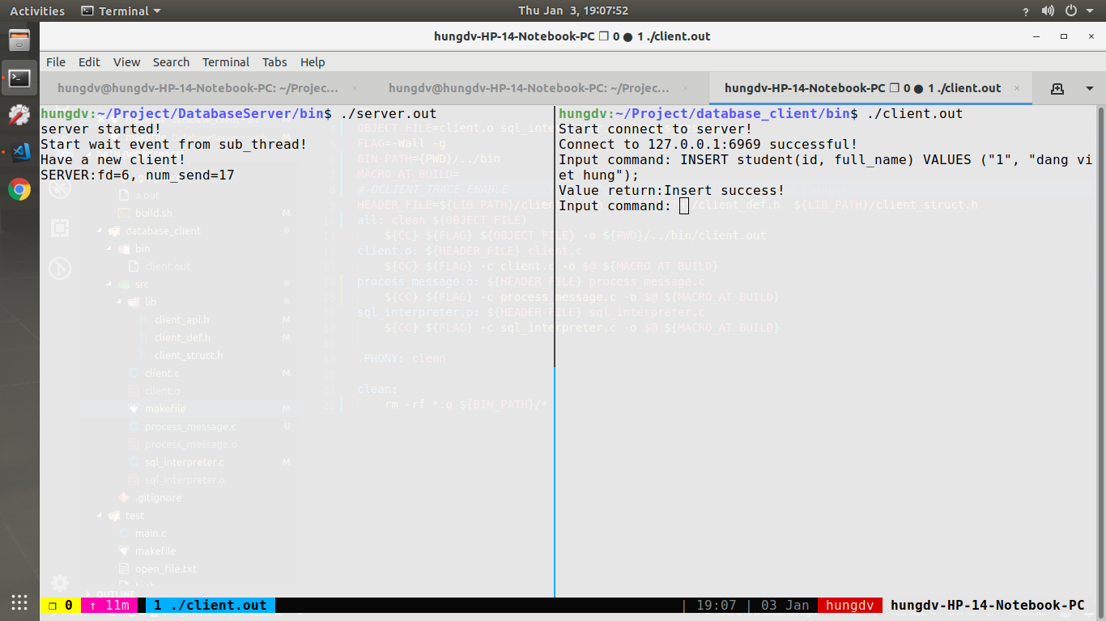

Tìm kiếm

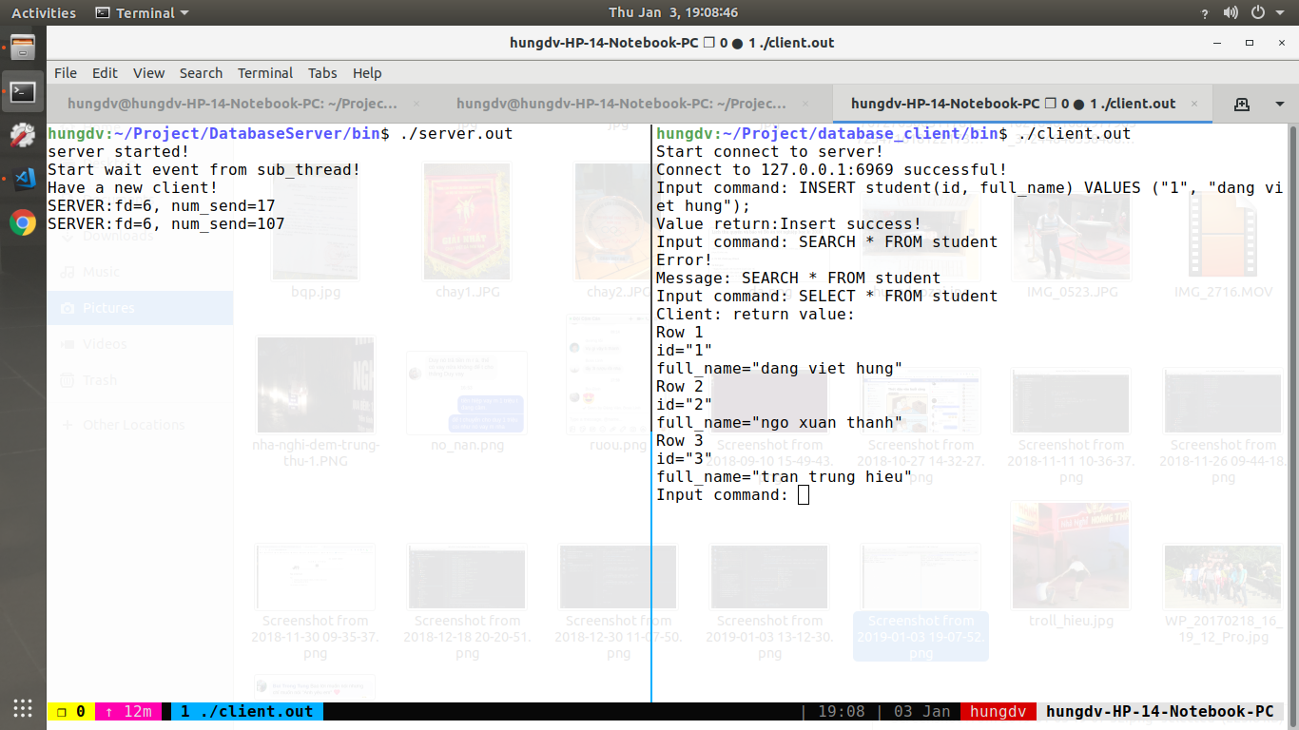

Cập nhật

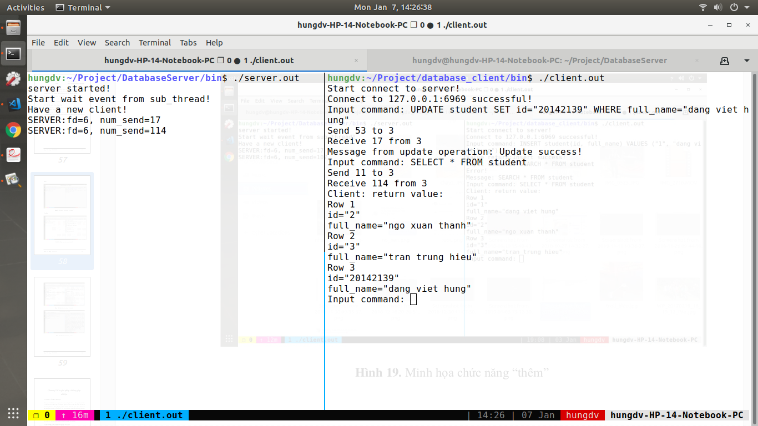

Xóa

